ארץ מואב ומעברות הארנון
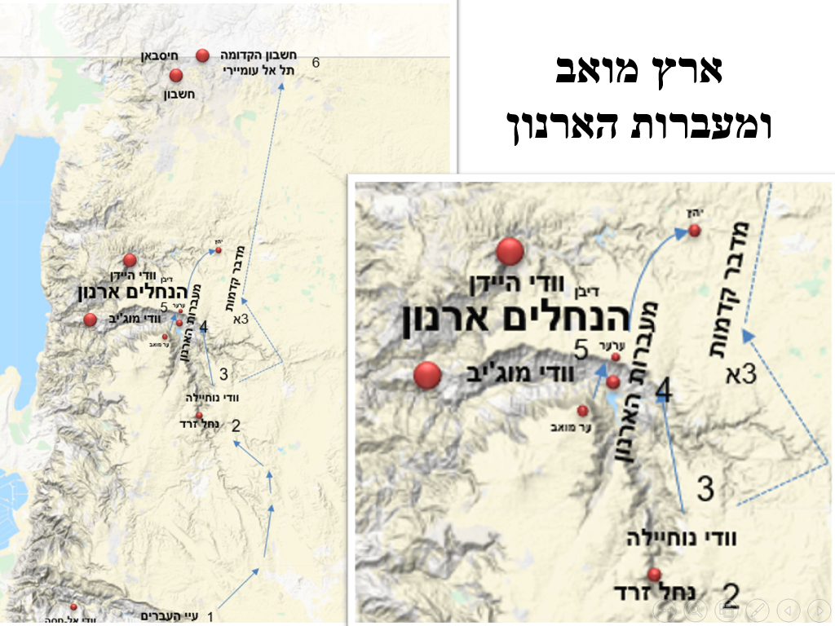
- "ויסעו מאֹבֹת ויחנו בעיי העברים [בגבול מואב] במדבר אשר על פני מואב ממזרח השמש" (במדבר כ"א, יא; [ל"ג, מד]); נחל זרד שבתורה איננו וודי אל-חסה, כי הוא מצפון לעיי העברים במדבר מואב.
- "משם נסעו ויחנו בנחל זרד" (במדבר כ"א, יב); "והימים אשר הלכנו מקדש ברנע עד אשר עברנו את נחל זרד שלֹשים ושמֹנה שנה.." (דברים ב', יג-יד); נחל זרד זוהה עם וודי נוחיילה על ידי פרופ' יהודה אליצור וישראל בן-שם.
- המסע לנחל זרד ולנחל ארנון היה רק של "אנשי המלחמה" בני הדור הצעיר (דברים ב', יד); נחלי זרד וארנון לא נזכרו במסעי בני ישראל, והעם נסע (אחרי המלחמה) מעיי העברים היישר לדיבֹן גד שמצפון לארנון (ל"ג, מה). מחנה ישראל במדבר מואב ממזרח לארץ מואב הגרעינית (דברים ב', ח-יא); מצודות הגנה (מודיינות) על מואב הגרעינית נחשפו ממערב לאפיק וודי נוחיילה.
3א. "ואשלח מלאכים ממדבר קדמות אל סיחון מלך חשבון דברי שלום... ולא אָבָה סיחֹן מלך חשבון... כי הקשה ה' א-לוהיך אל רוחו ואמץ את לבבו למען תתו בידך כיום הזה" (דברים ב', כו-ל); המשלחת ממדבר קדמות גרמה לסיחון להציב את צבאו אל פני המדבר ביהץ, וחשפה אותו להתקפת פתע (מאחור) של בני ישראל אחרי שעברו את מעברות הארנון בעקבות הסופה.
- "על כן ייאמר בספר מלחמת ישראל את והב בסופה ואת הנחלים ארנון" (במדבר כ"א, יד). הסופה הרחיקה ממעברות הארנון את כוחות הצבא של סיחון; קומו סעו ועברו את נחל ארנֹן ראה נתתי בידך את סיחֹן מלך חשבון האמֹרי ואת ארצו..." (דברים ב', כד).
- "ואת הארץ הזאת ירשנו בעת ההִוא מערער אשר על נחל ארנֹן..." (דברים ג', יב); "מערער אשר על שפת נחל ארנֹן..." (דברים ד', מח); שרידי מצודה מואבית מימי המלוכה נמצאו בערעיר בדיוק על שפת נחל ארנון; ערוער הקדומה הייתה קצת מזרחה בקצה מעברות הארנון.
- "כי חשבון עיר סיחֹן מלך האמֹרי הוא והוא נלחם במלך מואב הראשון ויקח את כל ארצו מידו עד ארנֹן על כן יאמרו המושלים בואו חשבון" (במדבר כ"א, כו-כז). מלכות סיחון אפשרה לבני ישראל לכבוש את מואב הצפונית בלי לפגוע בבני לוט (דברים ב', ט, כד); שרידי חשבון הקדומה נמצאו בתל אל-עומיירי; תל חיסבאן מתקופת המלוכה שמר על השם חשבון.

